Calcul Symbolique – LFSR

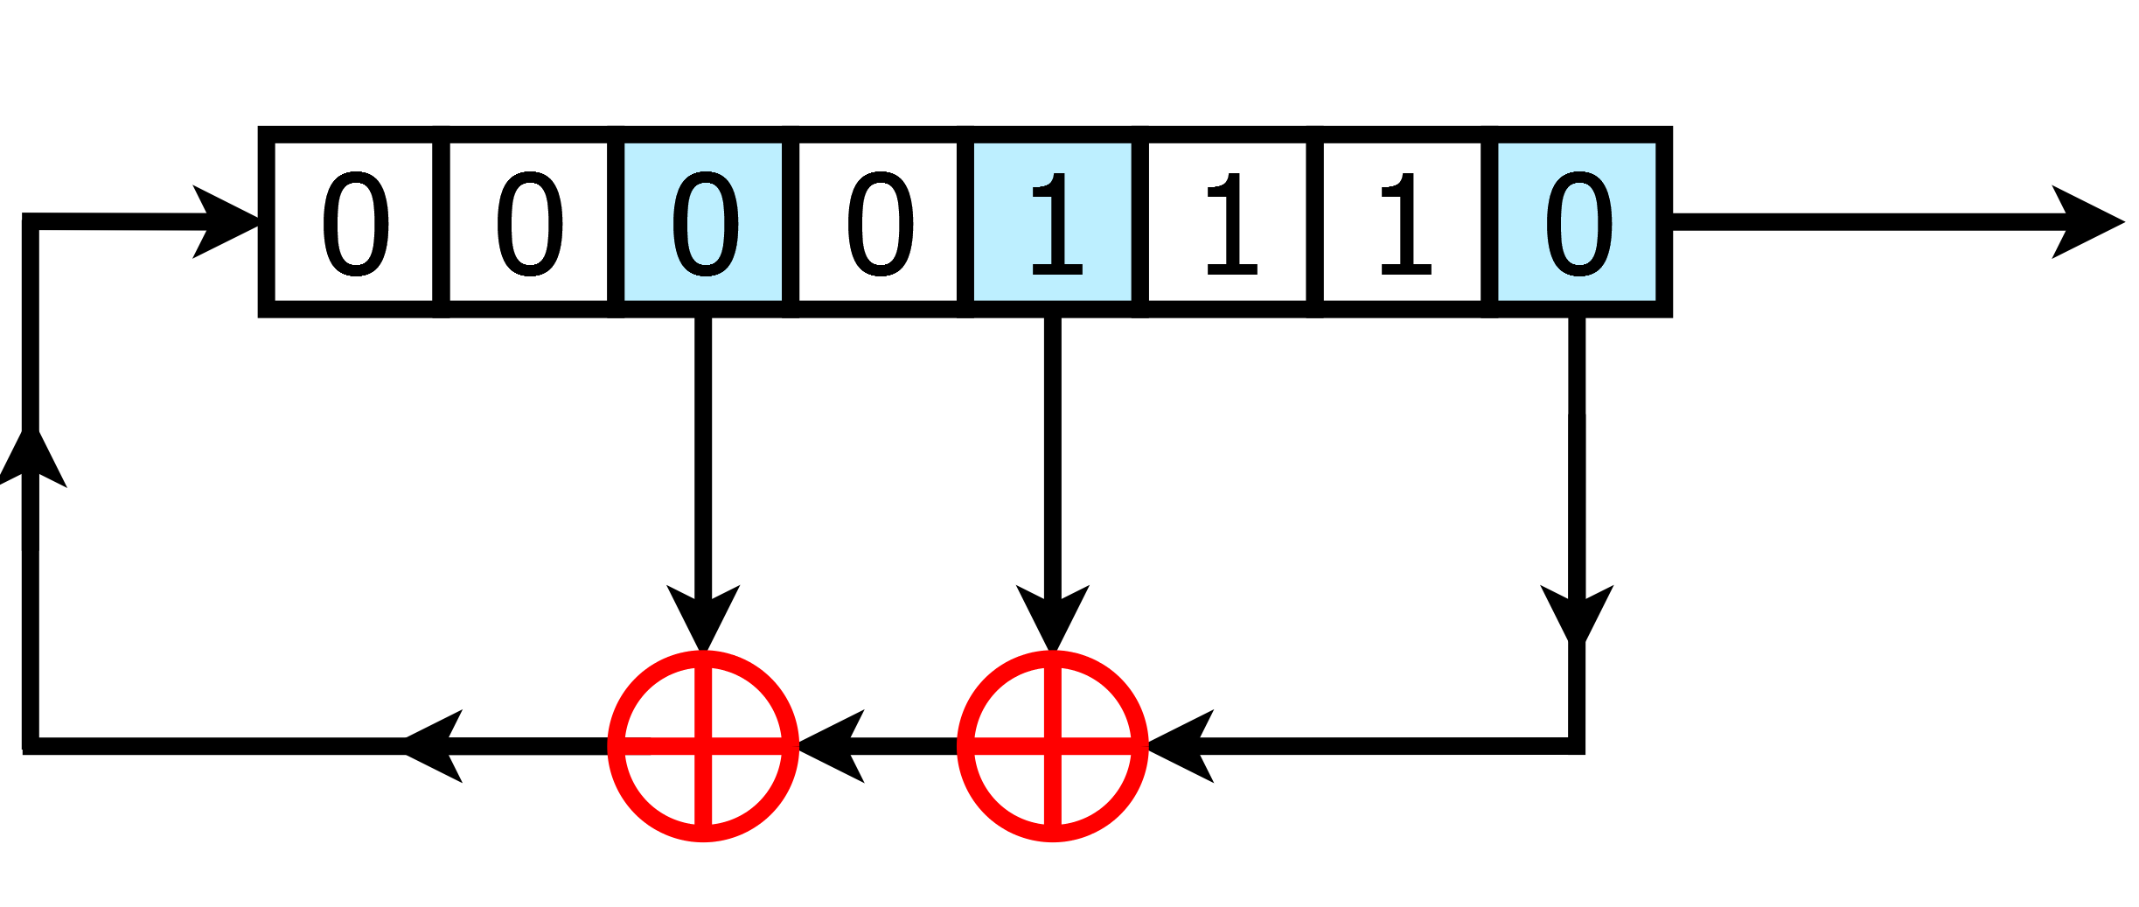

Projet par Léo Lovicourt et Jordan Elie
I – Travail à réaliser

Nous avions pour objectif d’implanter des fonctions de manipulation des registres à décalage à rétroaction linéaire (LFSR : Linear Feedback Shift Register) en OCaml. Un LFSR est un dispositif permettant de produire une suite de bits ultimement périodique à coefficient dans F2, F2 étant un corps à deux éléments dont les lois de composition sont définies ainsi :
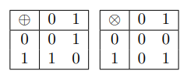

Les LFSR sont utilisés en cryptographie pour engendrer des suites de nombres pseudo-aléatoires. Ils sont définis par la suite récurrente :
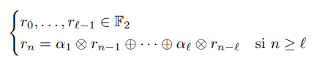

où l > 0 est la longueur du LFSR. Les valeurs α_{i} ∈ F2 sont appelés branchements.

La finalité de ce projet était la réalisation de fonctions de chiffrement et de déchiffrement à l’aide de LFSR.

II – Développement et preuves

Préambule

Nous avons choisi de diviser notre projet en 4 modules distincts.
Le fichier utils.ml contient des fonctions utilisées régulièrement dans les fonctions principales du projet.
Le fichier polynom.ml contient les principales fonctions liées aux polynômes à coefficient dans F2 ainsi que quelques fonctions auxiliaires.
Le fichier lfsr.ml contient la quasi totalité des fonctions de manipulation des LFSR ainsi que différentes fonctions d’affichage, dont la spécification est donnée à la fin du code.
Enfin, le fichier test.ml contient uniquement une série de tests des fonctions réalisées au cours du projet.
Pour exécuter les tests, il faut interpréter les fichiers dans l’ordre suivant : utils.ml, puis polynom.ml, puis lfsr.ml et enfin test.ml.

Exercice 1

On montre d'abord que (F2, ⊕) est un groupe abélien.
La loi ⊕ doit donc être associative, commutative, posséder un élément neutre
et chaque élément de F2 doit avoir son symétrique pour cette loi.

- Associativité :

A | B | C | A ⊕ B | B ⊕ C | (A ⊕ B) ⊕ C | A ⊕ (B ⊕ C)
0 | 0 | 0 | 0 | 0 | 0 | 0
0 | 0 | 1 | 0 | 1 | 1 | 1
0 | 1 | 0 | 1 | 1 | 1 | 1
0 | 1 | 1 | 1 | 0 | 0 | 0
1 | 0 | 0 | 1 | 0 | 1 | 1
1 | 0 | 1 | 1 | 1 | 0 | 0
1 | 1 | 0 | 0 | 1 | 0 | 0
1 | 1 | 1 | 0 | 0 | 1 | 1

⊕ est associative.

- Commutativité :

0 ⊕ 0 = 0
0 ⊕ 1 = 1
1 ⊕ 0 = 1
0 ⊕ 0 = 0

⊕ est commutative.

Le neutre de la loi ⊕ est 0, car 0 ⊕ 1 = 1 et 0 ⊕ 0 = 0.
Enfin, le symétrique de 1 est 1 et celui de 0 est 0.
(F2, ⊕) est donc un groupe abélien de neutre 0.

Montrons maintenant que (F2\{0}, ⊗) est un groupe.
La loi ⊗ doit donc être associative, posséder un élément neutre
et chaque élément de F2\{0} doit avoir son symétrique pour cette loi.

- Associativité

A | B | C | A ⊗ B | B ⊗ C | (A ⊗ B) ⊗ C | A ⊗ (B ⊗ C)
0 | 0 | 0 | 0 | 0 | 0 | 0
0 | 0 | 1 | 0 | 0 | 0 | 0
0 | 1 | 0 | 0 | 0 | 0 | 0
0 | 1 | 1 | 0 | 1 | 0 | 0
1 | 0 | 0 | 0 | 0 | 0 | 0
1 | 0 | 1 | 0 | 0 | 0 | 0
1 | 1 | 0 | 1 | 0 | 0 | 0
1 | 1 | 1 | 1 | 1 | 1 | 1

⊗ est associative.

Le neutre de ⊗ est 1 car 0 ⊗ 1 = 0 et 1 ⊗ 1 = 1.
Le symétrique de 1 est 1 car 1 ⊗ 1 = 1.

(F2\{0}, ⊗) est donc un groupe.

Il reste à montrer que ⊗ est distributive par rapport à ⊕ :

On a d’une part :

A | B | C | A ⊗ B | A ⊗ C | A ⊗ (B ⊕ C) | A ⊗ B ⊕ A ⊗ C
0 | 0 | 0 | 0 | 0 | 0 | 0
0 | 0 | 1 | 0 | 0 | 0 | 0
0 | 1 | 0 | 0 | 0 | 0 | 0
0 | 1 | 1 | 0 | 0 | 0 | 0
1 | 0 | 0 | 0 | 0 | 0 | 0
1 | 0 | 1 | 0 | 1 | 1 | 1
1 | 1 | 0 | 1 | 0 | 1 | 1
1 | 1 | 1 | 1 | 1 | 0 | 0

Donc A ⊗ (B ⊕ C) = A ⊗ B ⊕ A ⊗ C.

Et d’autre part :

A | B | C | A ⊕ B | A ⊗ C | B ⊗ C | (A ⊕ B) ⊗ C | (A ⊗ C) ⊕ (B ⊗ C)
0 | 0 | 0 | 0 | 0 | 0 | 0 | 0
0 | 0 | 1 | 0 | 0 | 0 | 0 | 0
0 | 1 | 0 | 1 | 0 | 0 | 0 | 0
0 | 1 | 1 | 1 | 0 | 1 | 1 | 1
1 | 0 | 0 | 1 | 0 | 0 | 0 | 0
1 | 0 | 1 | 1 | 1 | 0 | 1 | 1
1 | 1 | 0 | 0 | 0 | 0 | 0 | 0
1 | 1 | 1 | 0 | 1 | 1 | 0 | 0

Donc (A ⊕ B) ⊗ C = (A ⊗ C) ⊕ (B ⊗ C).

F2 est donc un corps commutatif.

On constate également que la loi ⊕ s'apparente à l'opération logique "ou exclusif"
et que la loi ⊗ s'apparente à l'opération logique "et".
En effet, ces opérations logiques ont la même table de vérité.

Exercice 2

La structure de donnée que nous avons choisi afin de représenter les polynômes à coefficient dans F2 est une liste d’entier, et nous avons nommé ce type f2poly.
Comme en TP, nous utilisons la représentation creuse, et les valeurs contenues dans la liste représentent les degrés où le coefficient vaut 1.
Ces valeurs sont rangées dans l’ordre croissant usuel sur les entiers.

Par exemple, le polynôme 1 ⊕ X ⊕ X³ sera représenté par la liste [0 ; 1 ; 3].
Nous avons estimé que cette structure était la plus optimale, car d’une part nous n’avons plus à nous préoccuper du coefficient : si une valeur i est présente dans la liste, alors le coefficient du monôme X^{i} est forcément 1. En revanche, si cette valeur est absente, alors ce coefficient vaut 0.

Nous avons par la suite adapté les fonctions réalisant la somme, le produit par la méthode de Karatsuba et la division rapide par la méthode de Newton de polynômes afin que ces opérations soient réalisés avec des coefficients dans F2. Nous avons également implanté l’algorithme d’Euclide afin qu’il puisse calculer le PGCD de deux polynômes à coefficient dans F2.
Ensuite, nous avons développé une fonction permettant de calculer l’ordre d’un polynôme. Celle-ci renvoie une exception si le terme constant n’est pas 1, si le polynôme est nul ou si le degré est inférieur ou égal à 1. Sinon, elle effectue la division du monôme X^{n} par le polynôme désiré. Si le reste est égal à 1, alors l’ordre de ce polynôme est n. Sinon, on effectue un appel récursif à ce procédé avec le monôme X^{n + 1}.

Nous avons ensuite développé une fonction permettant de vérifier si un polynôme est irréductible. Pour cela, nous avons tout d’abord 2 fonctions auxiliaires (situées dans polynom.ml car elles font appel à des fonctions définies dans ce fichier).
La fonction apply_sum parcourt les éléments de la liste list, et ajoute le monôme x à chacun d’eux avec la fonction sum_poly (somme de deux polynômes à coefficient dans F2).

Celle-ci est utilisée par la seconde fonction auxiliaire all_poly_below qui renvoie tous les polynômes de F2[X] de degré inférieur à n.
C’est cette fonction qui sera utilisée dans la fonction est_irreductible qui renvoie true si et seulement si le polynôme p est irréductible.

Afin de générer un polynôme irréductible de degré n, on commence par appeler dans notre fonction irreductible la fonction all_poly_below avec comme paramètre n+1 afin d’obtenir tous les polynômes de degré inférieur ou égal à n. On parcourt ensuite cette liste, en ne gardant que ceux dont le degré est n et on teste alors leur irréductibilité avec la fonction créée précédemment.

Enfin, pour générer un polynôme primitif de degré n, on effectue dans la fonction primitif les mêmes opérations que pour la fonction irreductible, avec pour seule différence une condition supplémentaire : en effet, le polynôme doit être de degré n, irréductible, mais également avoir pour ordre 2^{n} - 1.

Exercice 3

Nous avons opté pour une structure de donnée contenant 3 champs. Le champ length est un entier représentant la longueur du LFSR. Le champ base représente les valeurs initiales de la suite r_{i} du LFSR sous forme de liste d’entiers. Enfin, le champ branch représente les branchements du LFSR, sous forme de liste d’entiers également.
Pour cette structure, nous avons fait le choix de garder des liste de coefficients 0 et 1 au lieu d’opter pour des listes similaires à cette utilisée pour les polynômes car elles semblaient plus faciles à manipuler pour effectuer des opérations sur des bits. Nous avons cependant créé deux fonctions (binary_to_poly et poly_to_binary) afin de passer d’un type de liste à l’autre.
Enfin, nous avons défini les opérations +! et *!, représentant les lois de composition de F2.

Par la suite, nous avons implanté le calcul de la n-ième valeur r_{n} d’un LFSR.
Pour cela, nous avons d’abord la fonction calc qui calcule la valeur r_{i} selon les valeurs de branchements ainsi qu’une liste contenant les valeurs de la suite nécessaires au calcul de r_{i}. Cette fonction est utilisée dans la fonction lfsr_value, qui calcule la n-ième valeur du LFSR lfsr.

On établit la preuve que M^{n}V₀ = V_{n} par récurrence sur n.
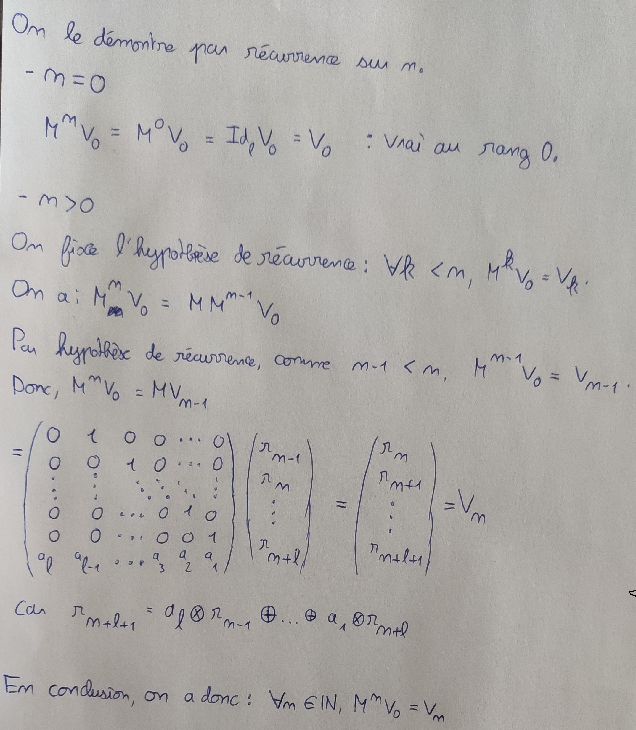

On montre maintenant qu’un LFSR produit une suite ultimement périodique, de période inférieure à 2^{L} – 1 avec L la longueur du LFSR.
Tout d’abord, on sait que chaque état d’un LFSR quelconque de longueur L est représenté par un vecteur de L éléments. Il y a donc un total de 2^{L} états possibles.
On remarque que la suite des valeurs produites par le LFSR n’est pas périodique dans le cas général, puisque les valeurs produites dépendent d’une part des valeurs initiales, et des branchements. Cette suite est donc, dans le cas général, au plus ultimement périodique.

On veut donc montrer que cette suite est ultimement périodique, de période inférieure à 2^{L} – 1.
Cela revient à prouver qu’il existe p ∈ ℕ, 1 ≤ p ≤ 2^{L} – 1, tel que pour tout i ∈ ℕ et i ≥ n₀ (borne à partir de laquelle la suite est périodique), V_{i} = V_{i+p}.
On suppose dans un premier temps que p n’est pas une période : pour tous k, p ∈ ℕ, V_{k+p} ≠ V_{k}. Or, ceci est impossible puisqu’un LFSR possède un nombre d’états fini de 2^{L}. p est donc une période : il reste à prouver que p ≤ 2^{L} – 1.
Soit k ∈ ℕ, et V_{k} un état du LFSR. Il reste alors 2^{L} – 1 états possibles du LFSR différents de V_{k}. Si V_{k} est le vecteur nul, alors V_{k+1} = V_{k+2} = V_{k+n} = V_{k} (n ∈ ℕ). Donc, la période p vaut 1 et 1 ≤ 2^{L} – 1 car L ≥ 1.
Sinon, il reste alors 2^{L} – 2 états possibles car si jamais l’état représenté par le vecteur nul est atteint, on ne peut atteindre un autre état par celui-ci : on revient donc au cas précédent. Donc, p vaut au plus 2^{L} – 1 puisqu’on a éliminé la possibilité d’atteindre l’état nul sans en « ressortir ».
On a donc montré que la suite de valeurs produites par un LFSR de longueur L est ultimement périodique, de période inférieure à 2^{L} – 1.

On souhaite maintenant montrer que si α_{L} = 1, la suite est périodique. Pour cela, on étudie le déterminant de la matrice M. On constate après calcul, que pour un LFSR de longueur L, le déterminant d de la matrice M vaut (-1)^{L+1}. Comme d ≠ 0, M est inversible et donc on peut lui associer une application bijective. Soit V_{k} un état du registre, k ∈ ℕ. Lorsqu’on multiplie M par cet état, on a 2 cas possibles.
- Si MV_{k} = V_{k}, on a une période de 1, et ce dès l’état V₀.
- Sinon, il existe j ∈ ℕ tel que MV_{k} = V_{j}.
Comme l’application associée est bijective, MV_{j} ≠ V_{j} car V_{j} aurait 2 antécédents, ce qui n’est pas possible. Le nombre d’états possible du LFSR étant fini, on reviendra forcément à l’état V_{k}.
Pour conclure, si α_{L} = 1, la suite est périodique.

Pour la question 5, on détermine facilement à l’aide de l’expression de la suite r_{n} du premier LFSR que α₁ = α₃ = α₄ = α₇ = α₁₀ = 1, et que les autres valeurs de α_{i} valent 0.
De la même façon pour le second LFSR, on constate que α₃ = 1, et que donc α₁ = α₂ = 0.
On constatera surtout que les 20 premières valeurs produites par ces LFSR sont identiques : il s’agit de séquences de « 1, 0, 0 ». Nous avons par ailleurs dans le fichier test.ml les 20 premières valeurs produites par ces deux LFSR, et les séquences produites sont bien identiques.

Exercice 4

On montre que S(X)R(X) = G(X) par récurrence sur la longueur L du LFSR.

- Base : L = 1

On a S(X)R(X) = r₀α₀ ⊕ X(r₀α₁ + α₀r₁) ⊕ X²(r₁α₁ + r₂α₀) ⊕ …
Or, Pour L = 1, G(X) = r₀α₀.
Il faut donc montrer que X(r₀α₁ + α₀r₁) ⊕ X²(r₁α₁ + r₂α₀) ⊕ … = 0.

Si α₁ = 0 : S(X)R(X) = G(X) ⊕ r₁X ⊕ r₂X² ⊕ …

Si r₀ = 0 : S(X)R(X) = G(X) car r₁ = r₀α₁ = r₀ ⊗ 0 = 0 = r₂ = r_{n}

Si r₀ = 1 : S(X)R(X) = G(X) car r₁ = r₀α₁ = r₀ ⊗ 0 = 0 = r₂ = r_{n}

Si α₁ = 1 :

Si r₀ = 0 : S(X)R(X) = G(X) car r₁ = r₀α₁ = 0 ⊗ α₁ = 0 = r₂ = r_{n}

Si r₀ = 1 : S(X)R(X) = G(X) ⊕ (r₀ ⊕ r₁)X ⊕ (r₁ ⊕ r₂)X² ⊕ …
Or, r₁ = r₂ = r_{n} = 1 donc pour tout entier naturel i, (r_{i} ⊕ r_{i+1}) = 0
d’où S(X)R(X) = G(X)

Pour un LFSR de longueur L = 1, on a S(X)R(X) = G(X).

- Hérédité : L > 1

On pose notre hypothèse de récurrence : Pour tout LFSR de longueur strictement inférieure à L, S(X)R(X) = G(X).
On montre maintenant que pour un LFSR de longueur L, on a toujours S(X)R(X) = G(X).
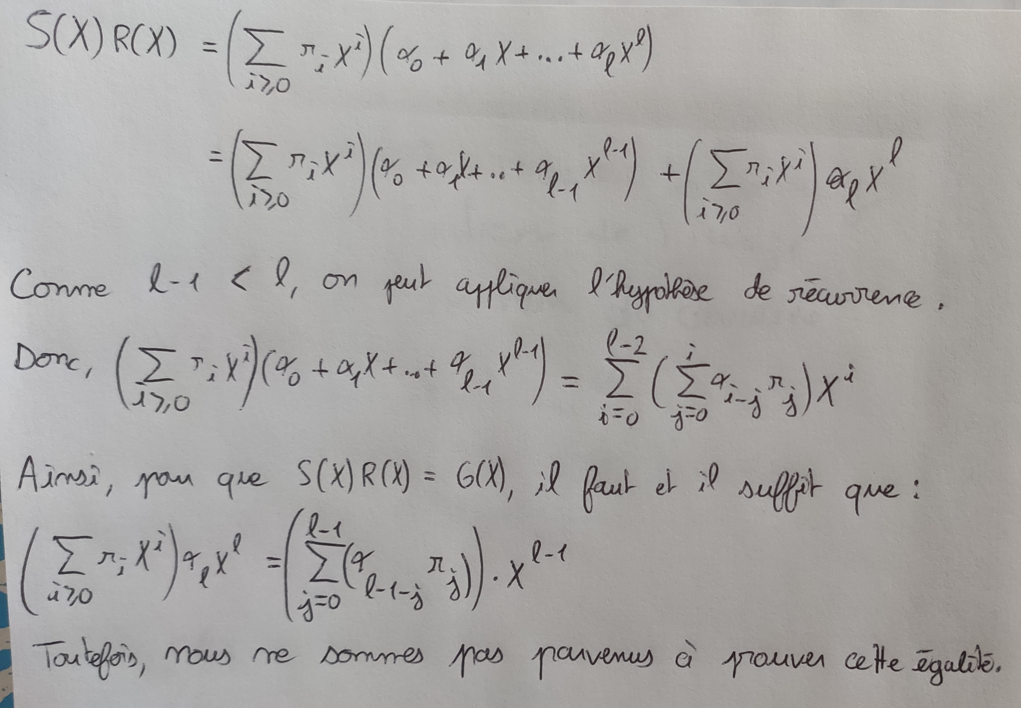

Nous avons par la suite développé la fonction permettant de convertir un LFSR en triplet (l, G(X), R(X)).
Nous avons dans un premier temps la fonction rx_calc, qui calcule trivialement le polynôme R(X) à partir du LFSR puisqu’il n’est constitué que des branchements.
Ensuite, nous avons 2 fonctions auxiliaires, until_i et f2_sum_prod, qui servent au calcul du polynôme G(X).

La fonction until_i renvoie la liste qui lui est donnée en argument privée de ses éléments dépassant l’indice i, lui aussi donné en argument. Elle aurait pu être définie dans utils.ml, mais comme elle ne sert qu’ici il est plus logique de la laisser juste au-dessus de l’endroit où elle sert.
La fonction f2_sum_prod calcule la somme dans F2 des produits des éléments de même indice deux listes. Par exemple, pour les listes [0;1;0] et [1;1;0], on obtiendrait le résultat r = 0 ⊗ 1 ⊕ 1 ⊗ 1 ⊕ 0 ⊗ 0 = 1. Cette fonction a pour but de reproduire la somme contenue dans la somme de G(X). Enfin, la fonction gx_calc procède au calcul effectif du polynôme G(X) en faisant appel aux deux fonctions définies précédemment.

Finalement, les fonctions rx_calc et gx_calc sont utilisées dans la fonction lgxrx_from_lfsr qui permet de convertir un LFSR en triplet (l, G(X), R(X)).

Nous avons ensuite programmé la fonction lfsr_from_lgxrx, qui réalise l’opération inverse. Nous avons tout d’abord défini trois fonctions servant à récupérer les différents éléments du triplet : lgxrx_length pour obtenir la longueur, lgxrx_gx pour obtenir le polynôme G(X) et lgxrx_rx pour obtenir le polynôme R(X).

Nous avons ensuite développé la fonction branch_calc qui permet, à partir du polynôme R(X), de déterminer les branchements du LFSR et ainsi obtenir le troisième champ de notre structure de donnée modélisant un LFSR.
La fonction base_calc sert à déterminer les valeurs initiales du LFSR : il s’agit donc du calcul du deuxième champ de la structure LFSR. On utilise pour cela le résultat prouvé précédemment, à savoir que S(X)R(X) = G(X) avec S(X) contenant les valeurs produites par le LFSR et donc les valeurs initiales.

L’idée initiale était de réaliser le quotient de G(X) par R(X) , mais le résultat n’était pas celui escompté : nous avons donc, en plus du quotient, multiplié le reste de ce quotient par l’inverse modulo L (longueur du LFSR) de R(X). Nous lui avons ensuite ajouté avec la fonction sum_poly le quotient de G(X) par R(X) (premier élément du couple renvoyé par la division). Enfin, nous avons appliqué la fonction moduloXn à ce résultat avec comme second argument la longueur du LFSR afin d’obtenir uniquement les valeurs initiales.

Pour la question 4, on constate tout d’abord à l’aide de notre fonction euclide qui calcule le PGCD de deux polynômes selon l’algorithme d’Euclide que les polynômes R(X) et G(X) obtenus à partir du premier LFSR de la question 5 de l’exercice 3 possèdent un PGCD supérieur à 1. En effectuant les calculs décrits dans l’énoncé, on obtient un LFSR plus petit, qui produit la même séquence de valeur : il s’agit du second LFSR de la question 5 de l’exercice 3. On peut donc conclure que ces deux LFSR produisent le même flux de valeurs.

Nous avons développé à partir de ce résultat une fonction permettant de calculer le triplet (L’, G’(X), R’(X)) minimal à partir d’un triplet (L, G(X), R(X)). Dans un premier temps, la fonction smallest_lgxrx calcule le PGCD des polynômes G(X) et R(X). Si celui-ci est supérieur à 1, on effectue les calculs de l’énoncé afin d’obtenir le triplet (L’, G’(X), R’(X)) minimal.
Enfin, la fonction smallest_lfsr qui calcule le LFSR minimal à partir d’un LFSR donné en argument convertit seulement le LFSR en triplet (L, G(X), R(X)), en détermine le triplet minimal avec la fonction smallest_lgxrx et convertit ce triplet en LFSR.

Exercice 5

On souhaite à présent programmer la construction d’un bon LFSR, de longueur L. Dans notre fonction bon_lfsr, on commence par générer un polynôme primitif de degré (L – 1), ce polynôme possède donc L coefficients valant 0 ou 1 : ce sera le polynôme de rétroaction de notre LFSR. On génère ensuite un polynôme de F2 de degré (L - 1) pseudo-aléatoire à l’aide d’une fonction auxiliaire random_poly. On calcule alors le produit du polynôme de rétroaction et de ce polynôme, afin d’obtenir le polynôme G(X) : il ne reste alors qu’à appliquer la fonction moduloXn avec comme argument la longueur du LFSR souhaité au polynôme obtenu afin d’obtenir G(X). On peut alors constituer notre triplet de la forme (L, G(X), R(X)) et ainsi calculer notre LFSR à partir de ce triplet.

Exercice 6

Nous devions ici programmer les fonctions de chiffrement et de déchiffrement d’un texte en clair. Nous avons également prévu de conserver le dernier état connu du LFSR comme état initial, afin d’éviter de générer plusieurs fois les valeurs déjà générées.
La fonction de chiffrement plaintext_coding permet de réaliser ce chiffrement en appliquant le calcul c_{i} = t_{i} ⊕ r_{i} avec t_{i} l’élément à l’indice i du texte en clair et c_{i} la i-ème produite par le LFSR.
La fonction de déchiffrement plaintext_decoding est exactement la même que la fonction précédente, puisque la relation t_{i} ⊕ r_{i} ⊕ r_{i} est vérifiée.

Exercice 7

Pour finir, nous devions, en connaissant les 2n premières valeurs d’une suite produite par un LFSR inconnu, réaliser l’attaque programmant le calcul du plus petit LFSR générant une suite commençant avec ces valeurs à l’aide de l’algorithme de Berkelamp-Massey. Nous avons donc créé une fonction ciphertext_attack permettant de réaliser cette opération. Dans un premier temps, nous vérifions que la liste de valeurs que notre LFSR doit produire est de longueur paire (car nous avons besoin de 2n valeurs), puis nous appliquons l’algorithme d’Euclide étendu avec les valeurs de base données dans l’énoncé.
On extrait ensuite de cet algorithme les polynômes Bm et Rm pour ensuite calculer le polynôme de rétroaction. Enfin, on calcule le polynôme G(X) en multipliant le polynôme R(X) calculé par S(X), qui est le polynôme issu de la conversion de la liste binaire d’entrée en polynôme de F2[X].
On applique enfin la fonction permettant de traduire un triplet (L, G(X), R(X)) en LFSR pour obtenir le LFSR attendu. Cependant, notre fonction ne fonctionne que dans certains cas : nous n’avons pas trouvé la cause de ce dysfonctionnement.

III – Difficultés rencontrées

Nous avons rencontré plusieurs difficultés lors de la réalisation de ce projet. La première a été de comprendre comment fonctionnait un LFSR, notamment le fonctionnement des branchements. Ensuite, nous n’avons pas eu du mal à établir la preuve sur la périodicité d’un LFSR lorsque α_{L} vaut 1 et nous n’avons pas réussi la preuve de la relation S(X)R(X) = G(X).
La dernière fonction a réaliser a également été problématique, puisque nous n’avons pas trouvé le problème de notre fonction malgré de nombreuses vérifications sur papier.
Enfin, le dernier problème rencontré n’était pas une difficulté à proprement parler mais plutôt un frein à la réalisation du projet puisqu’il s’agit des multiples coquilles présentes dans l’énoncé. Par exemple, l’erreur sur la valeur du degré du triplet obtenu après la division lors du calcul du LFSR minimal nous a beaucoup ralenti. Les erreurs sur le dernier exercice ont également été un léger frein, comme celle sur la valeur de Bm ou une valeur « l » qui semble se transformer en « n » dans le dernier exercice.

IV - Conclusion

La réalisation de ce projet était intéressante, et nous a également permis de voir une application concrète des polynômes dans la cryptographie à travers l’utilisation de LFSR. Une extension possible à ce projet serait, comme expliqué à la fin du sujet de projet, de créer un petit générateur de clé avec l’algorithme de Berkelamp-Massey, en générant une clé aléatoire assez grande puis en utilisant l’algorithme de Berkelamp-Massey pour trouver un LFSR générant cette clé.

